- 安装python. http://www.python.org/ftp/python/2.5.2/python-2.5.2.msi
- 下载recalc-x.x.tar.gz, 解压
- 直接点击 recalc/recalc.py
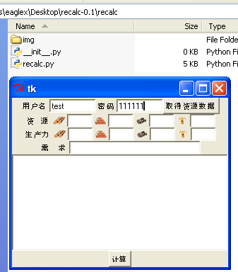

先填写用户名和密码来取得资源数据

再去网页中获取某建筑的建设成本，选择黏贴在需求框里。或者手工输入用 | 隔开
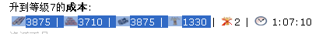

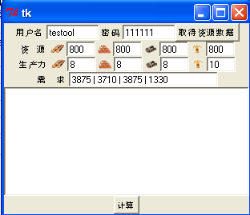

最后案【计算】

